Ниткография для начинающих. Нетрадиционные техники рисования.

Воспитатель старшей логопедической групы «Ромашка»: Позорова Ю.О.
Ниткография в нашей стране пользуется популярностью, в первую очередь, из-за своей мало затратности. Свое зарождение получила в Мексике. Опытные мастера создают из шерстяной нити целые картины, что поражают своими сюжетами. Ими можно не только вышивать и вязать, но и рисовать. Вы можете с помощью небольшого клочка ниток, что остались, к примеру, после вязания шарфа создать настоящий шедевр.
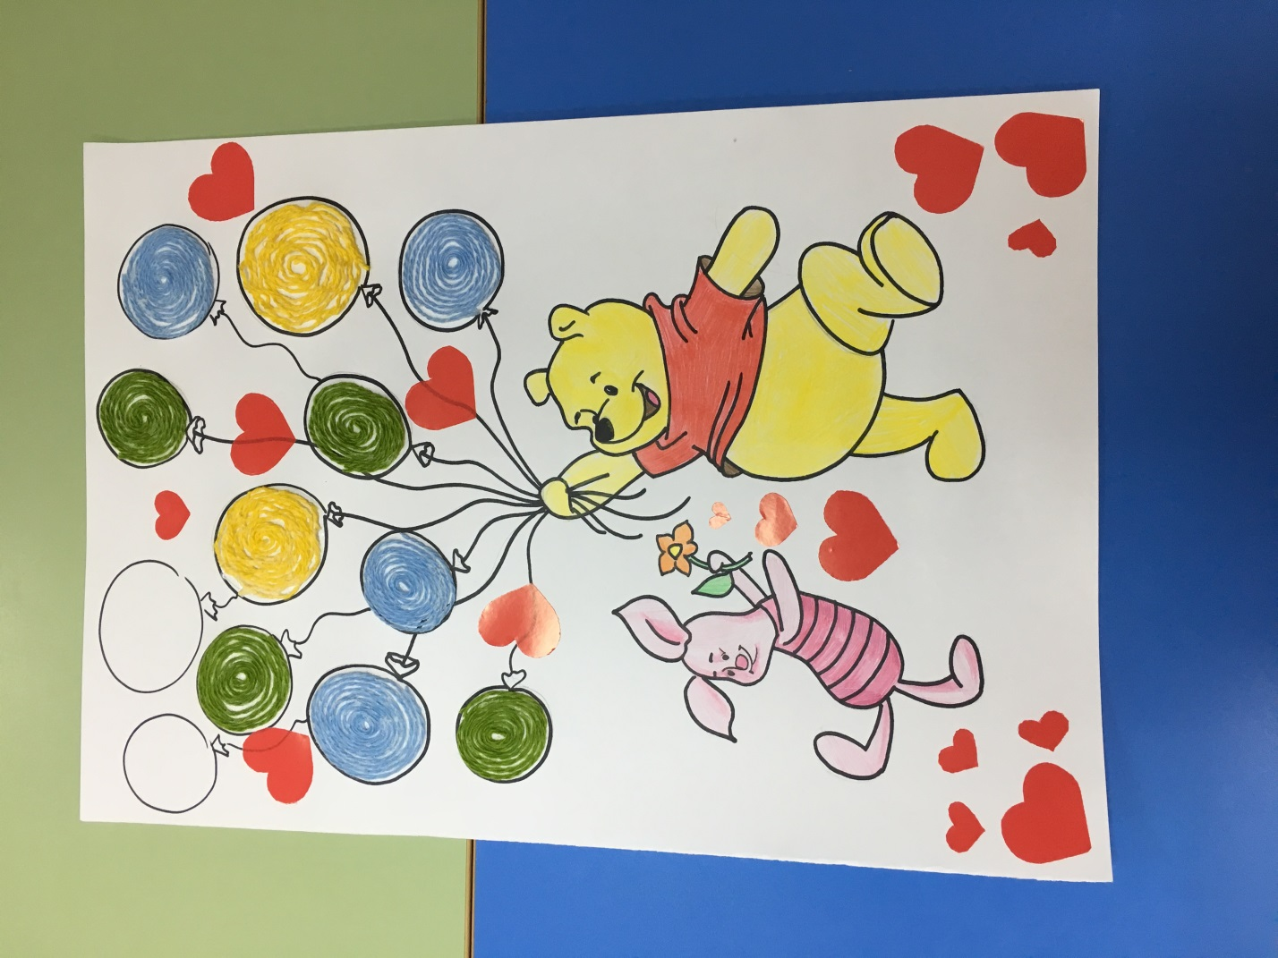

Рекомендации для начинающих
Каждый вид рукоделия имеет свои секреты, также и рисования в ниткографии имеет свои хитрости, которые помогут малоопытным мастерам создать свой первый шедевр. Лучше всего начинать с небольших простых рисунков, которые не имеют замысловатых спиралей и узоров. Когда вы научитесь формировать витки и сгибать должным образом рабочие ниточки, можно переходить к сюжетным изображениям.
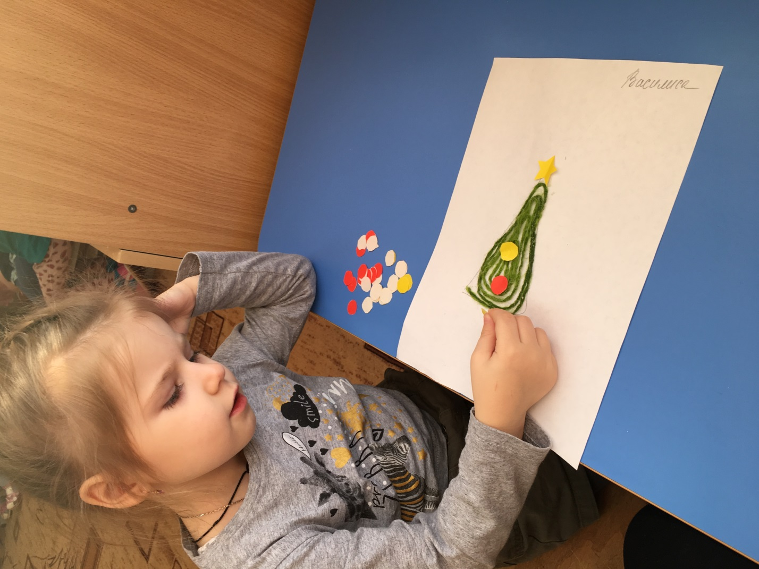
В работе нужно использовать густой клей, более жидкие варианты будут впитываться в основу, в конечном итоге, будут плохо держаться. Если вы используете старые, что были основой свитера, к примеру, их нужно выпрямить, иначе они не станут ровно ложиться на картон. Помните, что чем толще вы выбираете основной рабочи материал, тем более объёмной получится у вас картинка. Подсовывать их ближе друг к другу можно с помощью спицы или обычной зубочистки.
После каждого нанесения прижимайте их рукой или платком, чтоб те лучше схватились. Если вы неправильно приклеили нить, ее можно оторвать пока она не схватилась или подклеить той же зубочисткой с нанесенным клеем. Круглые узоры выполняют по спирали, а длинные – с права налево. Придерживаясь простых рекомендаций, вы сможете получить эффектные принты без существенных усилий и затрат времени.

Материалы вышивания
Для выполнения картины вам потребуются только:
- нити шерстяные
- клей
- основа (картон, ДВП, бархатная бумага)
- краски
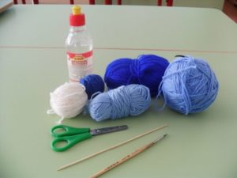
Выполняют ниткографические рисунки очень быстро, справиться с этой задачей смогут даже школьники. Вам нужно заранее определиться с рисунком и нанести его на картон или бархатную бумагу. Далее, с помощью кисточки нанести клей на композицию и сделать контуры при помощи нитей. Лучше всего брать шерстяные, они более плотные. После этого начинают заполнять середину фигуры, их можно размещать, как поэтапно, так и хаотично, главное, чтобы не было белых пробелов между ними. Они должны плотно прилегать друг ко другу. После того, как изображение заполнено, рисунок проглаживают утюгом через тонкую ткань или марлю. На этом собственно работа и заканчивается, вам остается заключить ее в рамку и подарить близкому человеку либо украсить свой интерьер.
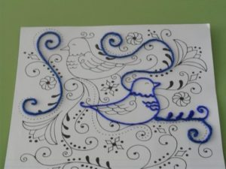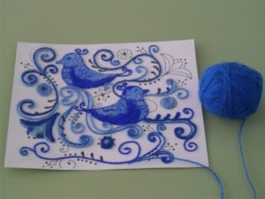

Изонить
Казалось бы, что техника рисования в ниткографии не может чем-то отличаться, но существует еще несколько техник ниткографии – изонить и рисование нитками.
Изонить – подразумевает рисунки нитками без использования клеящей основы.Их предварительно размещают на правильных местах и закрепляют к картону специальными гвоздиками или протягивают через отверстия в основе. Впервые о ней заговорили в Англии, мастера наносили плетения на дощечки с заранее набитыми гвоздями. Со временем она нашла массовое распространение и вместо досок, что использовались до этого, начали применять плотный картон.
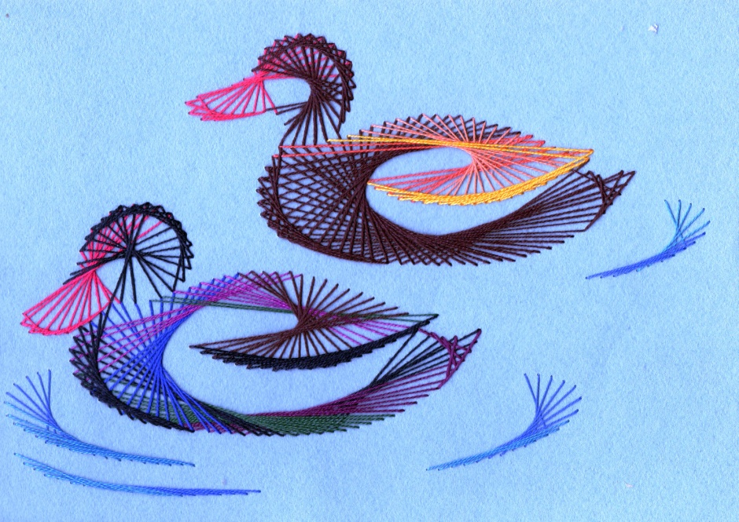
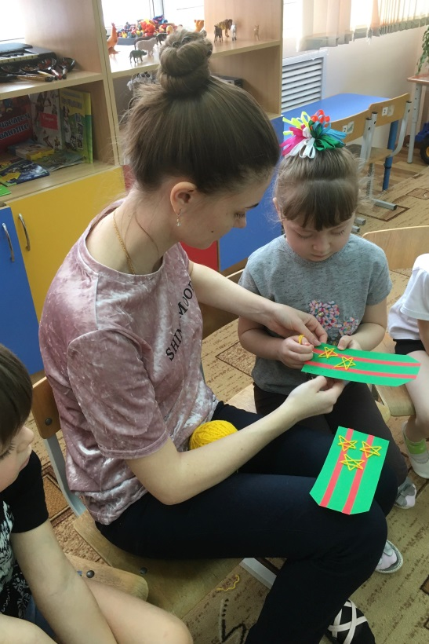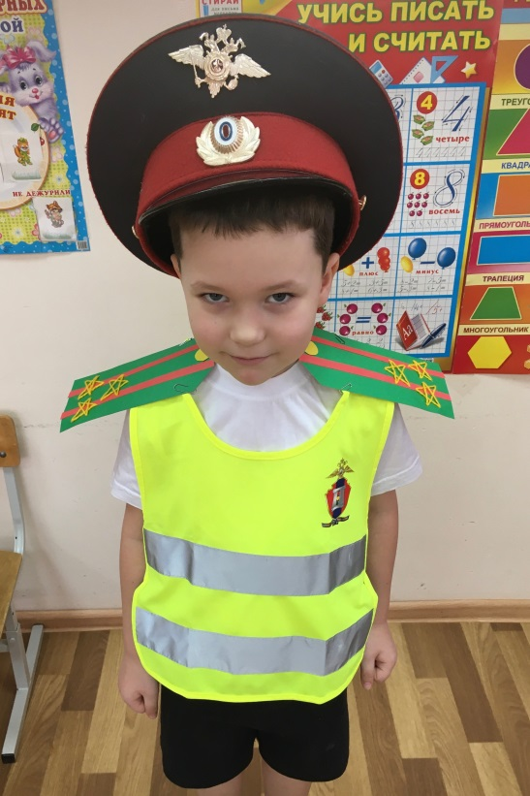

Советы в данном виде рукоделия
С помощью вышеуказанной техники, вы можете вышивать большие панно, пейзажи, портреты людей, обложки для книжек и отдельные орнаменты. Освоить её очень просто, нужно только внимательно следовать рекомендациям и ровно перетягивать ниточки. Если объяснять более понятным языком, то нужно нанести на картон определенные начертания – это может быть, к примеру, острый угол. По обеих сторонах угла наносят цифры от 1 до 6 в разном направлении. Сам угол обозначают точкой 0. Далее прокалывают основу иголкой и соединяют одинаковые точки.
В круглых фигурах точки наносят на подобии циферблата. На изнанке необходимо завязать узелок и протянуть иголку на лицо картины в точке 1, далее вкалывают её в противоположный номер и выкалывают с изнанки на точку 2, так делают по кругу. Важно наносить их маркером, что исчезает или карандашом, который в последствии можно стереть. Заполняя круглую фигуру на лицевой стороне, у вас получится орнамент, напоминающий звезду, а с изнанки нить просто повторяет контуры фигуры. Именно поэтому можно контролировать правильность создания работы.
Схем для рукоделия изонить существует огромное множество, вы можете копировать их в интернете или придумывать сами. Главное помнить, что количество точек в одной фигуре не должно превышать 12, иначе вы попросту запутаетесь с противоположностями.
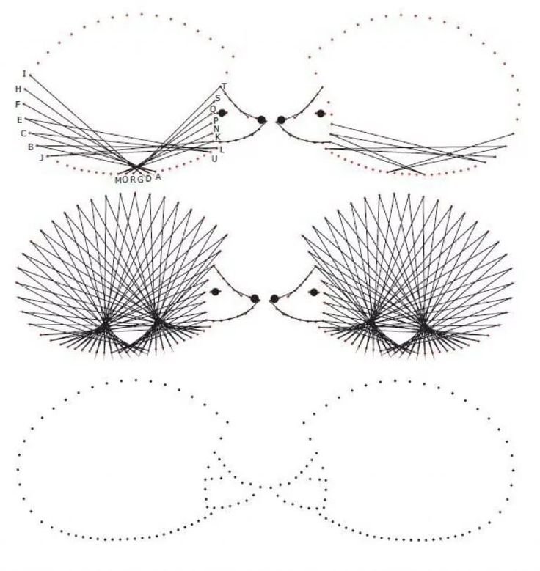
Схема:
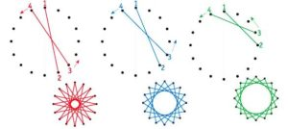

Рисование нитью
Это будет очень интересно для работы с детьми дошкольного возраста. Все что нужно – это замочить шерстяную нить в краске. Перед началом работы, лучше распушить её, она придаст композиции эффектности. Рисовать можно на обычном листке А4. Смоченную в краске, поставьте на лист и накройте вторым листком. Далее, перекатывайте нить по всему периметру листка или водят рукой, как вам будет удобно. В конечном итоге, получается достаточно веселое изображение, которое можно уже подкорректировать фломастерами и получить готовых мультяшных героев. На одном листке можно выкладывать по несколько нитей. Тогда рисунок будет более развёрнутым. Дайте волю фантазии!
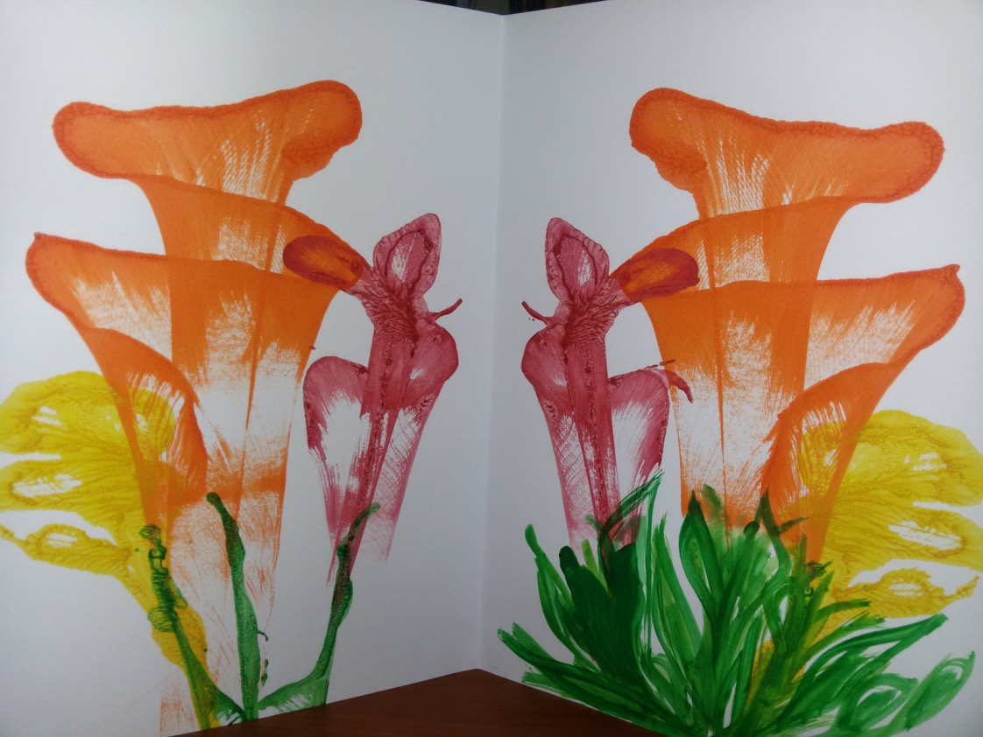
Занятие ниткографией способствует умственному развитию детей. Подобные занятия расширяет кругозор у ребёнка, а также воспитывают у них художественный вкус. У взрослых мастеров изонить и рисование шерстяными ниточками формирует творческое видение окружающей среды. Конечно, подобный вид рукоделия требует большого запаса терпения и ловкости рук, но все это вы приобретете в процессе. Вначале у вас может не все получаться, но со временем ваши старания обязательно будут вознаграждены, а готовая картина сможет создать достойную конкуренцию мировым шедеврам.
Сейчас вы можете ознакомиться с видеоуроками по созданию картин, с помощью техник ниткографии
- https://yandex.ru/video/preview/?filmId=2499863464906216753&url=http%3A%2F%2Fwww.youtube.com%2Fwatch%3Fv%3D8OHrFj3z6Yw&text=%D0%A0%D0%B8%D1%81%D1%83%D0%B5%D0%BC%20%D0%BD%D0%B8%D1%82%D0%BA%D0%B0%D0%BC%D0%B8%20%D0%B8%20%D0%BA%D1%80%D0%B0%D1%81%D0%BA%D0%B0%D0%BC%D0%B8%20%D0%BD%D0%B0%20%D0%B1%D1%83%D0%BC%D0%B0%D0%B3%D0%B5.%20%20%D0%9D%D0%B5%D0%BE%D0%B1%D1%8B%D1%87%D0%BD%D0%BE%D0%B5%20%D1%80%D0%B8%D1%81%D0%BE%D0%B2%D0%B0%D0%BD%D0%B8%D0%B5.&path=sharelink
- https://yandex.ru/video/preview/?filmId=7101593346669366921&url=http%3A%2F%2Fwww.youtube.com%2Fwatch%3Fv%3Dphi8t6Ppq_s&text=%D0%9A%D0%B0%D1%80%D1%82%D0%B8%D0%BD%D0%B0%20%D0%B8%D0%B7%20%D0%BD%D0%B8%D1%82%D0%BE%D0%BA%20%D1%81%D0%B2%D0%BE%D0%B8%D0%BC%D0%B8%20%D1%80%D1%83%D0%BA%D0%B0%D0%BC%D0%B8.&path=sharelink
- https://yandex.ru/video/preview/?filmId=7101593346669366921&url=http%3A%2F%2Fwww.youtube.com%2Fwatch%3Fv%3Dphi8t6Ppq_s&text=%D0%9A%D0%B0%D1%80%D1%82%D0%B8%D0%BD%D0%B0%20%D0%B8%D0%B7%20%D0%BD%D0%B8%D1%82%D0%BE%D0%BA%20%D1%81%D0%B2%D0%BE%D0%B8%D0%BC%D0%B8%20%D1%80%D1%83%D0%BA%D0%B0%D0%BC%D0%B8.&path=sharelink

